صورة تحتوي على التصميم

تم إنشاء الوصف تلقائياً

**RAPPORT**

**DE STAGE DE FIN D’ETUDES**

**Pour l’obtention de la**

**Licen Pour l’obtention du diplôme de TS en**

**«Développement FS Web»**

**Présenté par :**

**MOHAMMED AZAN**

**HASHEM EMRAN**

**DEVELOPPEMENT D’UNE APPLICATION WEB :**

**EMPLOYEE MANAGEMENT SYSTEME**

**Devant le jury:**

**Encadrant :** OUSSAMA RAHMOUNI

Promotion : 2022-2023

**Table des matières**

REMERCIEMENT : 6

6

DÉDICACE 7

Introduction générale 8

Chapitre 1 : Cadre théorique 9

Section 1. Présentation générale de l'entreprise 10

1.1. ATAMZ - Entreprise de Construction 10

Chapitre 2 : Analyse - Points clés 11

Section 2. Cahier des charges 12

2.1. Développement d'une application web 12

2.2. SPECIFICATIONS ET PRODUITS : 13

2.3. La maquette initiale 15

2.4. LE PLANNING : 18

2.5. Technologies utilisées : 18

Chapitre 3 : Gestion du Projet 19

Section 3. Tableau des tâches : 20

Section 4. Les User Stories : 21

Section 5. Le Diagramme Gantt : 22

Section 6. Diagramme de Cas d’utilisation 23

Section 7. Graphique Charte : 24

Section 8. Dictionnaire De Données: 25

8.1. Users 25

8.2. Employes 25

8.3. Attendances 26

8.4. Schedules 26

8.5. Schedules and employes 26

8.6. Rôle 26

8.7. Check 27

Section 9. Organigramme : 28

Section 10. Présentation du projet : 28

Section 11. Besoins non fonctionnels : 28

11.1. Fiabilité : 29

11.2. Erreurs : 29

11.3. Facilité d'utilisation : 29

11.4. Performances : 29

11.5. Sécurité : 29

11.6. Disponibilité et support technique : 29

Chapitre 4 : Les technologies et Les outils Utilisés 30

Section 12. Les technologies 31

12.1. HTML 5: 31

12.2. CSS 3: 31

12.3. JAVASCRIPT : 32

12.4. JQUERY : 32

12.5. BOOTSTRAP: 33

12.6. PHP : 33

12.7. LARAVEL : 33

12.8. MySQL : 34

Section 13. Les outils 34

13.1. Visual Studio Code : 34

13.2. XAMPP : 35

Chapitre 5 :Réalisation et Présentation 36

Section 14. Benchmarking : 37

Section 15. Les Points forts Du Code Utilisé : 38

Section 16. Réalisation d'une application web 40

16.1. Qu'est-ce qu'un site web dynamique ? 40

16.2. Comment fonctionne un site web dynamique ? 40

Section 17. Présentation de l'application : 41

17.1. Tout d'abord, la base de données d'applications : 41

17.2. Deuxièmement, l'interface utilisateur de l'application : 43

Chapitre 6: Fiche technique pour l'administrateur 50

Section 18. L'environnement d'exécution : 51

Section 19. La méthode de déploiement : 53

Conclusion 54

Webographie 55

Bibliographie 55

Annexes 56

**Table des Figures**

Figure 1: Logo de ATAMZ 10

Figure 2: L’nterface applicative (Dashboard) 15

Figure 3: La Page (Employees) 15

Figure 4: La Page (Schedule) 16

Figure 5: La Page (Attendance Sheet - Sheet Report) 16

Figure 6: La Page (Attendance Logs - Leave) 17

Figure 7: LE PLANNING 18

Figure 8: Technologies et Langages 18

Figure 9: Tableau des tâches 20

Figure 10: Les User Stories 21

Figure 11: Le Diagramme Gantt 22

**Figure 12 : diagramme d'utilisation** 23

Figure 13: Graphique Charte 24

Figure 14: Dictionnaire De Données 25

Figure 15: Table de Users 25

Figure 16: Table de Employes 25

Figure 17: Table de Attendances 26

Figure 18: Table de Schedules 26

Figure 19: Table de Schedules and employes 26

Figure 20: Table de Rôle 26

Figure 21: Table de Check 27

Figure 22: Organigramme 28

Figure 23: Logo de HTLM5 31

Figure 24: Logo de CSS3 31

Figure 25: Logo de JAVASCRIPT 32

Figure 26: Logo de JQUERY 32

Figure 27: Logo de BOOTSTRAP 33

Figure 28: Logo de PHP 33

Figure 29: Logo de LARAVEL 33

Figure 30: Logo de MySQL 34

Figure 31: Logo de Visual Studio Code 34

Figure 32: Logo de XAMPP 35

Figure 33: Tableau de Benchmarking 37

Figure 34: Icon des Points forts Du Code Utilisé 38

Figure 35: Schéma de MVC 39

Figure 36: Schéma de Dynamic Web Page 41

Figure 37: La base de données d'applications 41

Figure 38: Les relations entre les tables 42

Figure 39: L'interface d'authentification (login) 43

Figure 40: L’interface d'authentification (Gestion des erreurs) 43

Figure 41: La page de statistique de Dashboard 44

Figure 42: Page liste d'employés 44

Figure 43: Format d'insérer un Schedule 45

Figure 44: Liste de Schedule 45

Figure 45: Forma d'insertion un Employé 46

Figure 46: La liste des employés 46

Figure 47: Page d'Attendance Sheet 47

Figure 48Page de Sheet Report 47

Figure 49: Page d'Attendance logs 48

Figure 50: Page de Leave 48

Figure 51: Button de Logout 49

Figure 52: Logo de GitHub 53

**REMERCIEMENT**

*Je tiens à exprimer ma sincère gratitude envers mes professeurs de programmation. Leur expertise, leur dévouement et leur passion pour le sujet m'ont véritablement inspiré et ont grandement contribué à mon développement en tant que programmeur. Grâce à leurs explications claires, leurs conseils avisés et leur patience infinie, j'ai trouvé l'apprentissage de la programmation à la fois stimulant et gratifiant. Je suis profondément reconnaissant envers eux pour leur soutien constant, leur encouragement et leur disponibilité à répondre à toutes mes questions. Leur enseignement exceptionnel m'a permis d'acquérir les compétences nécessaires pour poursuivre ma carrière dans le domaine de la programmation avec confiance et détermination. Je suis vraiment reconnaissant pour l'impact positif qu'ils ont eu sur ma formation et je tiens à les remercier du fond du cœur.*

*Avec mes meilleures salutations.*

**DÉDICACE**

*Nous dédions ce travail avec un amour profond et une grande fierté à nos familles, nos professeurs, nos encadreurs et nos collègues. Ils ont été notre soutien tout au long de la réalisation de ce projet. Nous tenons à exprimer notre reconnaissance à tous nos enseignants qui n'ont ménagé aucun effort pour nous offrir un enseignement de qualité. Nos chers parents et sœurs méritent également notre dédicace pour leurs sacrifices, leurs prières et leur soutien indéfectible. Nous n'oublions pas nos amis et collègues qui ont contribué à la réalisation et au bon déroulement de ce travail. Leur assistance précieuse a été inestimable.*

*- MOHAMMED*

*- HASHEM*

# Introduction générale

Le développement Full Stack Web est un domaine passionnant et en constante évolution de l'informatique. Il englobe toutes les étapes de la création d'un site web, de la conception de l'interface utilisateur à la gestion de la base de données. Les développeurs Full Stack Web sont des professionnels polyvalents qui maîtrisent les technologies front-end et back-end

En tant que développeur Full Stack Web, vous créez des applications web fonctionnelles et attrayantes en utilisant des langages tels que HTML, CSS et JavaScript pour l'interface utilisateur, et des frameworks populaires comme React, Angular ou Vue.js. Vous travaillez également avec des langages back-end tels que PHP, Python ou Node.js pour la logique de l'application et les bases de données comme MySQL, MongoDB ou PostgreSQL

Ce domaine exige une solide compréhension de la conception web, des langages de programmation et des frameworks, ainsi que des compétences en résolution de problèmes, en collaboration et en gestion de projet. En vous spécialisant dans le développement Full Stack Web, vous ouvrez de nombreuses opportunités professionnelles, que ce soit en tant que développeur indépendant, en rejoignant une entreprise technologique ou en créant votre propre startup

Le développement Full Stack Web offre un terrain propice à la créativité et aux compétences techniques, permettant de créer des applications web performantes. Que vous soyez passionné par la conception d'interfaces utilisateur, la gestion de bases de données ou la résolution de problèmes complexes, ce domaine offre de multiples possibilités d'épanouissement professionnel.

# 

# Chapitre 1 : Cadre théorique

## Présentation générale de l'entreprise

### ATAMZ - Entreprise de Construction

صورة تحتوي على التصميم

تم إنشاء الوصف تلقائياًATAMZ est une entreprise spécialisée dans le domaine de la construction. Fondée en 2009, notre entreprise a connu une croissance progressive, passant d'un projet de petite envergure à des projets de taille moyenne.

Figure : Logo de ATAMZ

Nous nous engageons à fournir des services de construction de haute qualité, en mettant l'accent sur la satisfaction de nos clients. Notre équipe expérimentée est composée de techniciens et d'ingénieurs compétents, qui apportent leur expertise et leur savoir-faire pour mener à bien chaque projet.

Les domaines d'activité d'ATAMZ couvrent la construction et les travaux routiers. Que ce soit pour la construction de bâtiments résidentiels, commerciaux ou industriels, ou pour la réalisation de routes et d'infrastructures, nous avons les compétences nécessaires pour répondre aux exigences les plus élevées

En tant qu'entreprise de taille moyenne, nous sommes fiers de notre flexibilité et de notre capacité à fournir des solutions sur mesure à nos clients.

Chez ATAMZ, nous considérons nos employés comme notre plus grand atout. Notre équipe compte 21 personnes, comprenant des professionnels qualifiés et dévoués. Nous encourageons leur développement professionnel et mettons en place un environnement de travail stimulant et collaboratif.

Nous sommes constamment à la recherche d'innovations et de nouvelles techniques de construction afin d'améliorer continuellement nos services. Notre objectif est d'offrir des solutions créatives et durables qui répondent aux besoins spécifiques de nos clients.

# Chapitre 2 : Analyse - Points clés

## Cahier des charges

### Développement d'une application web

**Nom de l’entreprise : ATAMZ SARL**

**Nom du projet : Employée Management System**

**Personne à contacter dans l’entreprise :** **Hamza Ennati**

**Tel : 0629147421**

**Email : atamz.sarl@live.com**

#### LES OBJECTIFS DU SITE :

L'objectif de ce projet est d'organiser les ressources humaines au sein de l'entreprise, c'est un projet simple qui s'intéresse à la partie métiers au sein de l'entreprise, en enregistrant les personnes affectées à ces métiers tout au long du mois, et en suivant l'engagement des personnes dans les métiers sur quotidiennement et tout au long du mois.

#### OBJECTIFS QUANTITATIFS :

Le projet cible les activités des salariés au sein de l'entreprise, chacun dans son métier spécifique.Le site est privé et accessible uniquement à ceux qui disposent du mot de passe et de l'email de l'entreprise.Le site est destiné à un usage individuel par un seul utilisateur.Le site contient six pages dans la première version jusqu'à ce qu'elle soit étendue à plus que cela si le partenariat se poursuit entre le programmeur et l'entreprise

#### PORTEE DU PROJET :

Le site ne prend en charge qu'une seule langue d'affichage, la langue anglaise, jusqu'à ce qu'elle soit étendue dans les versions précédentes

Le site contient neuf unités, dont deux sont amovibles, selon la vision future du client

Les unités sont les suivantes :

1. Dashboard
2. Employees
3. Schedule
4. Attendance Sheet
5. Sheet Report
6. Attendance Logs
7. Late Time [ Amovible ]
8. Leave
9. Over Time [ Amovible ]

Le site ne contient pas de version mobile, d'application mobile ou d'application de bureau .

### SPECIFICATIONS ET PRODUITS :

Le site contient sept pages dynamiques qui permettent à l'utilisateur de remplir la description du poste, la personne qui en est responsable au sein de l'entreprise, l'heure spécifiée pour le début et la fin de cette profession, et de nombreuses commandes que l'utilisateur peut effectuer, réparties comme suit pour chaque page :

#### DASHBOARD :

Ce panneau représente la page principale de l'application, dans laquelle un graphique en direct affiche des informations sur le nombre d'employés, le pourcentage de présence parmi eux, le pourcentage d'absence et le pourcentage de personnes en retard à leur rendez-vous.

#### EMPLOYEES :

Sur cette page, tous les salariés répertoriés dans le poste sont affichés avec leurs informations personnelles - nom - grade - email - la profession qui leur est attribuée au sein de l'entreprise - l'heure d'entrée du salarié - et le numéro unique du salarié. De plus, à travers cette page, il peut ajouter un nouvel employé et la possibilité de modifier ou de supprimer un ancien employé. Il peut également extraire ou copier une liste de données d'employés enregistrées au format PDF ou Excel. Il existe également une fonction de recherche sur cette page. Page dans l'affichage de la portée

#### SCHEDULE :

Grâce à cette liste, il peut ajouter un nouveau métier, en précisant l'heure de début de ce métier et la date de fin de ce métier.Cette page comprend également une liste de tous les métiers précédemment répertoriés, avec la possibilité de les trier, de les parcourir, ou modifier ou supprimer une profession antérieure.

#### ATTENDANCE SHEET :

Grâce à cette page, l'utilisateur peut suivre les présences et les départs des employés et les suivre pendant tout le mois grâce à une liste qui comprend les jours du mois pour chaque employé. Les présences et les départs sont enregistrés deux fois par jour pour un employé, selon le calendrier des occupations incluses dans la liste des employés.Toutes les informations saisies sur cette page sont délivrées à la page d'affichage ( Sheet Report ) en cliquant sur le bouton d'exportation

#### SHEET REPORT :

Le but de cette page est d'afficher les données enregistrées liées à la présence et au départ des employés

#### ATTENDANCE LOGS :

La page d'affichage des enregistrements de présence comprend une liste contenant des informations sur l'employé ( Dat - Employee ID – Name – Attendance - Time In - Time Out ) les informations sur cette page peuvent être triées ainsi que recherchées et extraites sous forme de fichier PDF ou de fichier Excel ou copiées

#### LEAVE :

La page de la liste des départs affiche les informations sur les employés, une liste qui organise les informations sur les employés avec l'heure de départ. La liste est la suivante ( Date - Employee ID – Name – Leave - Time In - Time Out )

Les informations sur cette page peuvent être triées ainsi que recherchées et extraites sous forme de fichier PDF ou Excel ou copiées

### La maquette initiale

#### L’nterface applicative (Dashboard) :

Figure 2: L’nterface applicative (Dashboard)

#### La Page (Employees) :

Figure 3: La Page (Employees)

#### La Page (Schedule) :

Figure 4: La Page (Schedule)

#### La Page (Attendance Sheet - Sheet Report) :

Figure 5: La Page (Attendance Sheet - Sheet Report)

#### La Page (Attendance Logs - Leave) :

Figure 6: La Page (Attendance Logs - Leave)

### LE PLANNING :

|  |  |  |  |
| --- | --- | --- | --- |
| Date de la création et validation des maquettes | Date de la création et validation des contenus | Dates des tests | Date de mise en ligne |
| 04/05/2023 | 10/05/2023 | 27/05/2023 | 31/25/2023 |

Figure 7: LE PLANNING

### Technologies utilisées :

Le site sera construit avec les dernières technologies logicielles actuellement sur le marché, en plus du fait que le choix d'utiliser ces technologies est venu conformément aux exigences du projet et en ligne avec les objectifs du projet et selon l'accord, le le programmeur sera responsable d'utiliser les langages efficaces et sécurisés de la manière qu'il juge appropriée.

|  |  |
| --- | --- |
| Technologies et langages | versions |
| HTML | HTML5 |
| CSS | CSS3 |
| BOOTSTRAP | BOOTSTRAP 5 |
| JAVASCRIPT | ES12 |
| JQUERY | 3.6.0 |
| LARAVEL | 8.0 |
| MYSQL | 8.0.26 |
| PHP | 8.1.5 |

Figure 8: Technologies et Langages

# 

# Chapitre 3 : Gestion du Projet

## Tableau des tâches :

Figure 9: Tableau des tâches

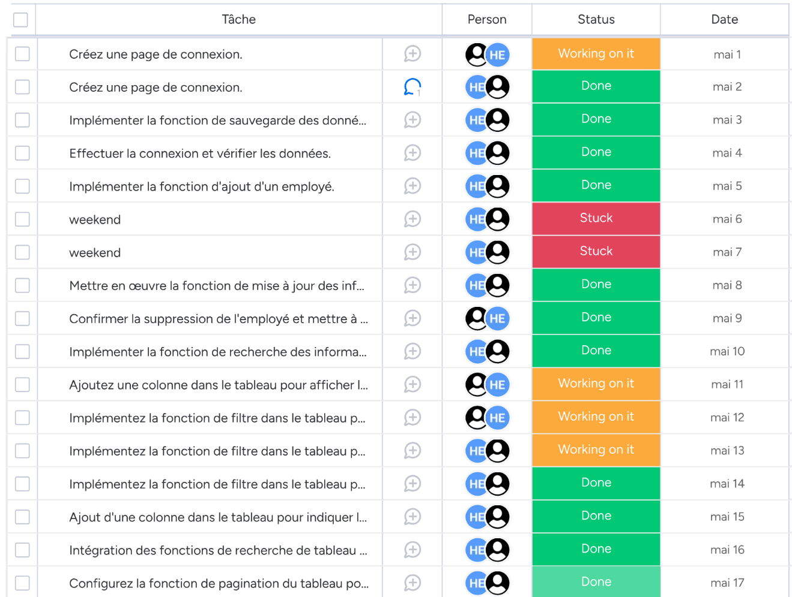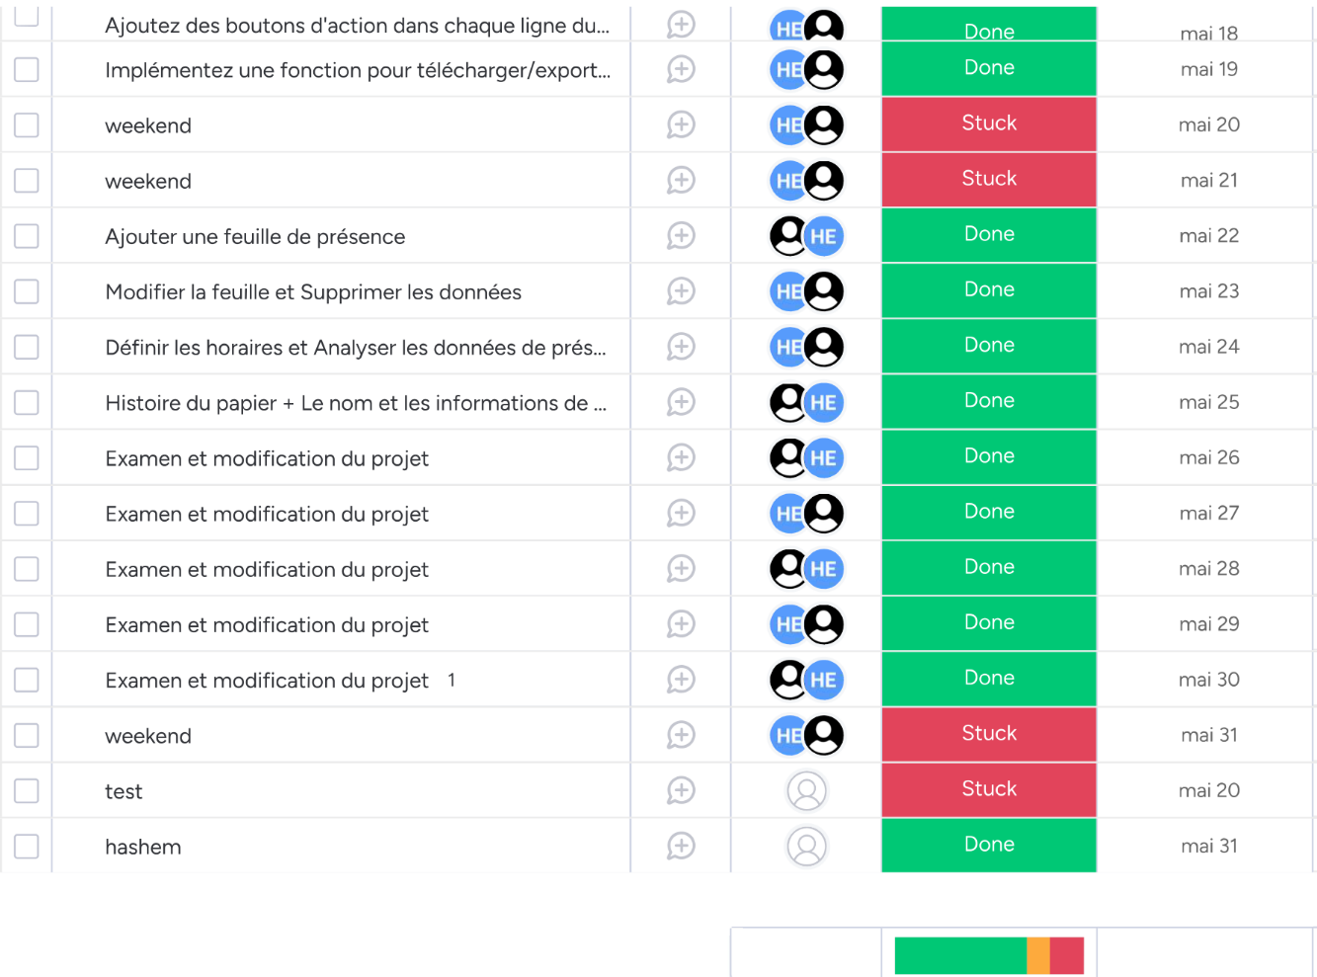

## صورة تحتوي على نص, لقطة شاشة, رقم, التصميم تم إنشاء الوصف تلقائياًLes User Stories :

Figure 10: Les User Stories

## Le Diagramme Gantt :

صورة تحتوي على نص, لقطة شاشة, رقم, الخط

تم إنشاء الوصف تلقائياً

Figure 11: Le Diagramme Gantt

## Diagramme de Cas d’utilisation

صورة تحتوي على نص, رسم بياني, رسم, خط

تم إنشاء الوصف تلقائياً

**Figure 12 : diagramme d'utilisation**

## Graphique Charte :

صورة تحتوي على نص, لقطة شاشة, مستطيل, رسم بياني

تم إنشاء الوصف تلقائياً

Figure 13: Graphique Charte

## Dictionnaire De Données:

Figure 14: Dictionnaire De Données

### Users

|  |  |  |
| --- | --- | --- |
| **Attribut** | **Type de données** | **Description** |
| **ID** | Entier (Integer) | Identifiant unique de l'utilisateur |
| **NOM** | Chaîne de caractères (String) | Nom de l'utilisateur |
| **Email** | Chaîne de caractères (String) | Adresse email de l'utilisateur |
| **Mot de passe** | Chaîne de caractères (String) | Mot de passe de l'utilisateur |

Figure 15: Table de Users

### Employes

|  |  |  |
| --- | --- | --- |
| **Attribut** | **Type de données** | **Description** |
| **ID** | Entier (Integer) | Identifiant unique de l'entrée d'assiduité |
| **NAME** | Chaîne de caractères (String) | ID de l'employé associé à l'assiduité |
| **Postions** | Chaîne de caractères (String) | atut de présence |
| **Email** | Chaîne de caractères (String) | Date de l'assiduité |

Figure 16: Table de Employes

### Attendances

|  |  |  |
| --- | --- | --- |
| **Attribut** | **Type de données** | **Description** |
| **ID** | **Entier (Integer)** | **Identifiant unique de l'horaire** |
| **Slug** | Chaîne de caractères (String) | Slug de l'horaire pour une identification facile |
| **Heure d'entrée** | Heure (Time) | Heure d'entrée prévue dans l'horaire |
| **Heure de sortie** | Heure (Time) | Heure de sortie prévue dans l'horaire |

Figure 17: Table de Attendances

### Schedules

|  |  |  |
| --- | --- | --- |
| **Attribut** | **Type de données** | **Description** |
| **ID** | Entier (Integer) | Identifiant unique de l'horaire |
| **Slug** | Chaîne de caractères (String) | Slug de l'horaire pour une identification facile |
| **Heure d'entrée** | Heure (Time) | Heure d'entrée prévue dans l'horaire |
| **Heure de sortie** | Heure (Time) | Heure de sortie prévue dans l'horaire |

Figure 18: Table de Schedules

### Schedules and employes

|  |  |  |
| --- | --- | --- |
| **Attribut** | **Type de données** | **Description** |
| **Emp-id** | Entier(Integer) | Identifiant de l'employé associé à l'horaire |
| **Schedule-id** | Chaîne de caractères (String) | Identifiant de l'horaire associé à l'employé |

Figure 19: Table de Schedules and employes

### Rôle

|  |  |  |
| --- | --- | --- |
| **Attribut** | **Type de données** | **Description** |
| User-id | Entier (Integer) | Identifiant unique de l'utilisateur |
| Rôle-id | Entier (Integer)) | Identifiant unique de l'utilisateur |

Figure 20: Table de Rôle

### Check

|  |  |  |
| --- | --- | --- |
| **Attribut** | **Type de données** | **Description** |
| **ID** | Entier (Integer) | Identifiant unique de l'entrée d'assiduité |
| **Emp-id** | Entier (Integer) | ID de l'employé associé à l'assiduité |
| **Attendance-time** | DateTime | Heure d'arrivée de l'employé |
| **Lave-time** | DateTime | Heure de départ de l'employé |

Figure 21: Table de Check

## Organigramme :

Figure 22: Organigramme

Le Responsable

Extraction de documents

Présence et départ du salarié

Affecter un employé

Exercer une activité fonctionnelle

Ajouter un employé

Enregistrement de la profession

## Présentation du projet :

L'application du système de gestion du personnel est une solution conçue pour suivre les métiers au sein de l'entreprise, affecter des personnes pour les exécuter et suivre leur engagement. Le système de gestion du personnel aide à maintenir les ressources humaines de l'entreprise plus opérationnelles, ce qui permet d'économiser du temps et des efforts.

L'application du système de gestion des employés vous permet de:

* Connaissance de tous les métiers de l'entreprise.
* Connaître les personnes affectées à l'exercice de ces professions.
* Suivre l'engagement des collaborateurs dans les métiers qui leur sont confiés.

De manière générale, l'application permet de gérer en toute transparence l'ensemble des ressources humaines au sein de l'entreprise.

## Besoins non fonctionnels :

Les besoins non fonctionnels sont importants car ils affectent indirectement le résultat et la performance de l'utilisateur, ce qui signifie qu'ils ne doivent pas être négligés, les exigences suivantes doivent donc être respectées :

### Fiabilité :

L’application doit fonctionner de façon cohérente sans erreurs et doit être satisfaisante.

### Erreurs :

Les ambiguïtés doivent être signalées par des messages d'erreur bien organisés pour orienter correctement l'utilisateur et le familiariser avec notre site Web.

### Facilité d'utilisation :

L'application doit être facile à utiliser et intuitive, car les utilisateurs peuvent y naviguer et effectuer des tâches facilement sans difficulté.

### Performances :

L'application doit être rapide et efficace dans l'exécution des tâches, supporter de lourdes charges et ne pas être affectée par plusieurs utilisateurs.

### Sécurité :

L'application doit maintenir la confidentialité et la protection des informations personnelles des utilisateurs, et mettre en place des mesures de sécurité solides pour empêcher les intrusions et les utilisations non autorisées.

### Disponibilité et support technique :

L'application doit être disponible en permanence et disposer d'un support technique à la disposition des utilisateurs en cas de problèmes ou de questions.

Le respect de ces exigences non fonctionnelles améliorera l'expérience utilisateur et augmentera la satisfaction de l'utilisateur, et affectera donc positivement les performances globales de l'application et ses résultats escomptés.

# 

# Chapitre 4 : Les technologies et Les outils Utilisés

## Les technologies

### HTML 5:

L'HTML est un langage informatique utilisé sur l'internet. Ce langage est utilisé pour créer des pages web. L'acronyme signifie HyperText Markup Language, ce qui signifie en français "langage de balisage d'hypertexte". Cette signification porte bien son nom puisqu'effectivement ce langage permet de réaliser de l'hypertexte à base d'une structure de balisage.

Figure 23: Logo de HTLM5

HTML 5 s'agit de la nouvelle version du langage HTML, avec de nouveaux éléments, attributs et comportements ; mais aussi un ensemble plus large de technologies qui permettent des sites web plus variés et puissants, et des applications web.

### CSS 3:

CSS3 (Cascading Style Sheets 3) est la dernière version du langage CSS utilisé pour styliser et formater les pages web. CSS3 offre un large éventail de fonctionnalités et d'améliorations par rapport aux versions précédentes de CSS. Il permet aux développeurs web de contrôler l'apparence et la mise en page des éléments HTML, en utilisant des sélecteurs, des propriétés et des valeurs spécifiques. Avec CSS3, vous pouvez ajouter des effets visuels, des animations, des transitions, des ombres, des dégradés et bien plus encore à vos pages web. Cela permet de créer des sites web plus attractifs, interactifs et dynamiques.

Figure 24: Logo de CSS3

### JAVASCRIPT :

 JavaScript est un langage de programmation polyvalent utilisé principalement pour développer des applications Web interactives. Il est principalement utilisé pour ajouter des fonctionnalités dynamiques et des interactivités aux pages Web. JavaScript peut être exécuté côté client, ce qui signifie qu'il s'exécute sur le navigateur de l'utilisateur final, ainsi que côté serveur grâce à des plates-formes telles que Node.js. Avec JavaScript, les développeurs peuvent manipuler le contenu HTML, gérer les événements, effectuer des validations de formulaire, créer des animations, communiquer avec des serveurs pour récupérer des données et bien plus encore. C'est un langage de script populaire et largement utilisé dans le développement Web.

Figure 25: Logo de JAVASCRIPT

### JQUERY :

jQuery est une bibliothèque JavaScript rapide, légère et conviviale qui simplifie le processus de manipulation des éléments HTML, de la gestion des événements, des animations et de l'interaction avec les données côté client. Elle permet aux développeurs de créer des sites web interactifs et réactifs avec un code simplifié. jQuery simplifie également l'écriture de scripts JavaScript en offrant une syntaxe concise et des fonctionnalités puissantes pour accéder et modifier facilement le contenu HTML, gérer les événements et effectuer des requêtes AJAX. C'est un outil populaire et largement utilisé dans le développement web pour améliorer l'expérience utilisateur et accélérer le processus de développement.s...



Figure 26: Logo de JQUERY

### BOOTSTRAP:

Bootstrap est un framework front-end open source qui facilite la conception et le développement de sites Web réactifs et esthétiquement agréables. Il offre une collection de classes CSS préconçues et de composants JavaScript prêts à l'emploi, ce qui permet aux développeurs de créer rapidement des interfaces utilisateur réactives et adaptées à tous les appareils. Bootstrap simplifie également la gestion de la mise en page, de la typographie, des formulaires et d'autres aspects du design, ce qui en fait un outil précieux pour les développeurs Web.

Figure 27: Logo de BOOTSTRAP

### PHP :

PHP (Hypertext Preprocessor) est un langage de programmation côté serveur, principalement utilisé pour le développement web. Il est conçu pour générer des pages web dynamiques et interactives. PHP est largement utilisé pour créer des sites web, des applications web et des systèmes de gestion de contenu. Il est apprécié pour sa facilité d'utilisation, sa flexibilité et sa compatibilité avec diverses bases de données. PHP est un langage open source, ce qui signifie qu'il est gratuit et bénéficie d'une large communauté de développeurs qui contribuent à son évolution et à son amélioration continue.

Figure 28: Logo de PHP

### LARAVEL :

Figure 29: Logo de LARAVEL

Laravel est un framework de développement web open source écrit en PHP. Il offre une structure et des fonctionnalités avancées pour faciliter la création d'applications web robustes et évolutives. Laravel suit le modèle MVC (Modèle-Vue-Contrôleur) et offre une syntaxe élégante et expressive qui permet aux développeurs de coder plus rapidement et efficacement. Il dispose également d'une vaste communauté de développeurs et d'une documentation complète, ce qui en fait un choix populaire pour le développement web.

### MySQL :

MySQL est un système de gestion de bases de données relationnelles (SGBDR) open source. Il permet de stocker, organiser et gérer de grandes quantités de données de manière efficace et sécurisée. MySQL est largement utilisé dans le développement web et les applications d'entreprise pour la gestion et la manipulation des données. Il offre des fonctionnalités avancées telles que le support du langage SQL, la gestion des transactions, les fonctions de recherche et les outils de réplication des données. MySQL est réputé pour sa simplicité d'utilisation, sa performance élevée et sa fiabilité, ce qui en fait un choix populaire parmi les développeurs et les administrateurs de bases de données..

Figure 30: Logo de MySQL

## Les outils

### Visual Studio Code :

Visual Studio Code est un éditeur de code extensible développé par Microsoft pour Windows, Linux et macOS2.

Les fonctionnalités incluent la prise en charge du débogage, la mise en évidence de la syntaxe, la complétion intelligente du code, les snippets, la refactorisation du code et Git intégré. Les utilisateurs peuvent modifier le thème, les raccourcis clavier, les préférences et installer des extensions qui ajoutent des fonctionnalités supplémentaires.

Figure 31: Logo de Visual Studio Code

### XAMPP :

XAMPP est un logiciel libre et open-source qui fournit un environnement de développement web complet. L'acronyme XAMPP signifie "Cross-platform, Apache, MySQL, PHP, and Perl". Il combine les principales composantes nécessaires pour exécuter des applications web dynamiques, notamment le serveur Apache, le système de gestion de base de données MySQL, le langage de programmation PHP et l'interpréteur Perl. XAMPP permet aux développeurs de configurer rapidement un serveur de développement local sur leur machine, ce qui facilite le développement, les tests et la mise au point des applications web.

Figure 32: Logo de XAMPP

# 

# Chapitre 5 :Réalisation et Présentation

## Benchmarking :

|  |  |  |  |  |
| --- | --- | --- | --- | --- |
| Nom de l’application | Gratuit/Payant | Type de l’application(mobile, site web, …) | Technologies et langage de programmation | Les fonctionnalités couvertes |
| ADP Workforce Now | Payant | Application site web | Java, C#, Python, JavaScript, HTML, CSS | Gestion des employés, paie, avantages sociaux, horaires de travail  suivi des heures travaillées |
| Gusto | Payant | Application mobile et site web | JavaScript, HTML, CSS  Ruby on Rails | Gestion de la paie, gestion des avantages sociaux, gestion des congés, fiches de temps |
| BambooHR | Payant | Application mobile et site web | HTML, CSS, JavaScript  Java, Ruby, Python, PHP | Gestion des employés, suivi des performances, gestion des congés, gestion des dossiers des employés |

Figure 33: Tableau de Benchmarking

## Les Points forts Du Code Utilisé :

Figure 34: Icon des Points forts Du Code Utilisé

* **Maintenabilité et évolutivité :** le code est organisé de manière ordonnée, facile à lire et à comprendre, et il est facile d'apporter des modifications et d'ajouter de nouvelles fonctionnalités sans affecter le reste du système.
* **Réutilisabilité et gestion des exceptions :** Le code est écrit de manière à pouvoir être réutilisé dans différentes parties de l'application ou dans d'autres projets, et les erreurs sont correctement gérées et les éventuelles exceptions sont gérées.Suivre et organiser le suivi des pannes et des interventions
* **Sécurité et protection** : des mesures de sécurité ont été prises pour protéger le code des attaques courantes telles que l'injection de code et le piratage de la base de données. La validation des données saisies a été mise en œuvre et des mesures de sécurité appropriées ont été appliquées.Suivre et faire évoluer les systèmes d’exploitation.
* **Performances et efficacité** : les performances sont optimisées pour une réponse rapide et une expérience utilisateur fluide, les processus lents sont évités et l'utilisation des ressources est optimisée pour obtenir les meilleures performances possibles.Installer et administrer un système réseau
* **Bonne documentation et commentaires** : une documentation complète a été fournie pour le code expliquant sa fonction, sa méthode d'utilisation et les exigences nécessaires, et des commentaires et des documents clairs et faciles à comprendre ont été ajoutés pour faciliter le travail des autres développeurs sur le projet.
* **Gestion des erreurs et amélioration continue** : les erreurs et exceptions éventuelles sont correctement gérées et le code est constamment optimisé pour améliorer et améliorer ses performances.La gestion et la supervision d’un réseau informatique.
* **Fiabilité et stabilité** : les bugs et les vulnérabilités courants ont été évités et les meilleures pratiques mises en œuvre pour assurer la stabilité et le fonctionnement du système tout en fournissant un support continu et une mise à jour du code en fonction des nouvelles exigences et des changements d'environnement.
* **Tests unitaires et assurance qualité** : le code est conçu de manière à ce qu'il soit facile de tester et de détecter les erreurs potentielles. Les tests unitaires sont utilisés pour vérifier le comportement du code et s'assurer qu'il fonctionne correctement dans divers scénarios. Des systèmes ont été mis en place pour assurer la qualité du code et l'atteinte des normes requises.
* **Compatibilité et portabilité** : Le code est conçu pour être compatible avec différents systèmes d'exploitation, navigateurs et environnements, permettant une portabilité facile du code entre différents environnements sans problèmes de compatibilité.
* **Conformité aux normes Web et accessibilité** : les normes Web reconnues sont respectées, telles que l'utilisation de balises HTML correctes, le formatage CSS correct et la vérification que l'application respecte les normes d'accessibilité et de réactivité. L'interface utilisateur est conçue de manière à être facilement accessible et utilisable par tous les utilisateurs,
* **صورة تحتوي على نص, لقطة شاشة, رسم بياني, دائرة

  تم إنشاء الوصف تلقائياًUtilisation du modèle MVC** : L'architecture View Control Model (MVC) est utilisée pour organiser le code de manière ordonnée. Cela signifie que vous pouvez facilement comprendre où se trouve chaque fonctionnalité et comment elles interagissent les unes avec les autres. Le modèle représente la base de données et l'entreprise, la vue gère l'affichage des données et le contrôleur gère les requêtes des utilisateurs. Cette approche facilite la maintenance de votre code car vous pouvez rapidement localiser et apporter des modifications à une partie spécifique sans affecter les autres.

Figure 35: Schéma de MVC

Dans l'ensemble, ces fonctionnalités de code garantissent une syntaxe claire, une validation des données robuste, une gestion efficace des relations, des messages d'alerte pertinents et une navigation fluide. Il vous permet de développer et de maintenir votre système de gestion du personnel plus facilement et plus efficacement, tout en offrant une expérience utilisateur agréable.

## Réalisation d'une application web

### Qu'est-ce qu'un site web dynamique ?

Un site web dynamique est une application ou un site Internet dont les pages sont générées de manière "dynamique" en fonction des demandes des utilisateurs. Les demandes sont générées par l'utilisation d'éléments interactifs tels que des zones de saisie, des boutons, des cases à cocher, des listes déroulantes, etc. Le contenu rédactionnel du site est généralement stocké dans une base de données, ce qui permet de séparer le contenu (textes, images, vidéos, etc.) de sa présentation, qui peut être définie à l'aide de feuilles de style (fichiers avec l'extension .css) ou de modèles de mise en forme, tels que ceux utilisés par le CMS Joomla. L'interrogation de la base de données et l'exécution de traitements dynamiques sont effectuées à l'aide d'un langage de programmation, tel que PHP, interprété sur le serveur web.

### Comment fonctionne un site web dynamique ?

Lorsque vous voulez visiter un site web, vous tapez son adresse dans votre navigateur web, que ce soit Google Chrome, Internet Explorer, Opera, Safari ou un autre. Mais ne vous êtes-vous jamais demandé comment faisait la page web pour arriver jusqu'à vous ? Il faut savoir qu'Internet est un réseau composé d'ordinateurs. Ceux-ci peuvent être classés en deux catégories.

#### Les clients :

Il s'agit des ordinateurs des utilisateurs, comme le vôtre. Votre ordinateur fait donc partie de la catégorie des clients. Chaque client représente un visiteur d'un site web. Dans les schémas suivants, l'ordinateur d'un client sera représenté par l'image suivante..

#### Les serveurs :

Ce sont des ordinateurs puissants qui stockent et fournissent des sites web aux utilisateurs, c'est-à-dire aux clients. La plupart des utilisateurs n'ont jamais vu de serveur de leur vie. Pourtant, les serveurs sont indispensables au bon fonctionnement du Web.

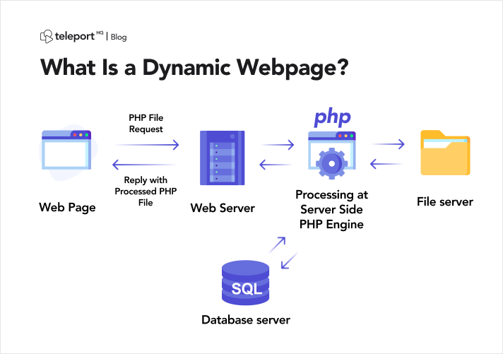

Figure 36: Schéma de Dynamic Web Page

## Présentation de l'application :

### Tout d'abord, la base de données d'applications :

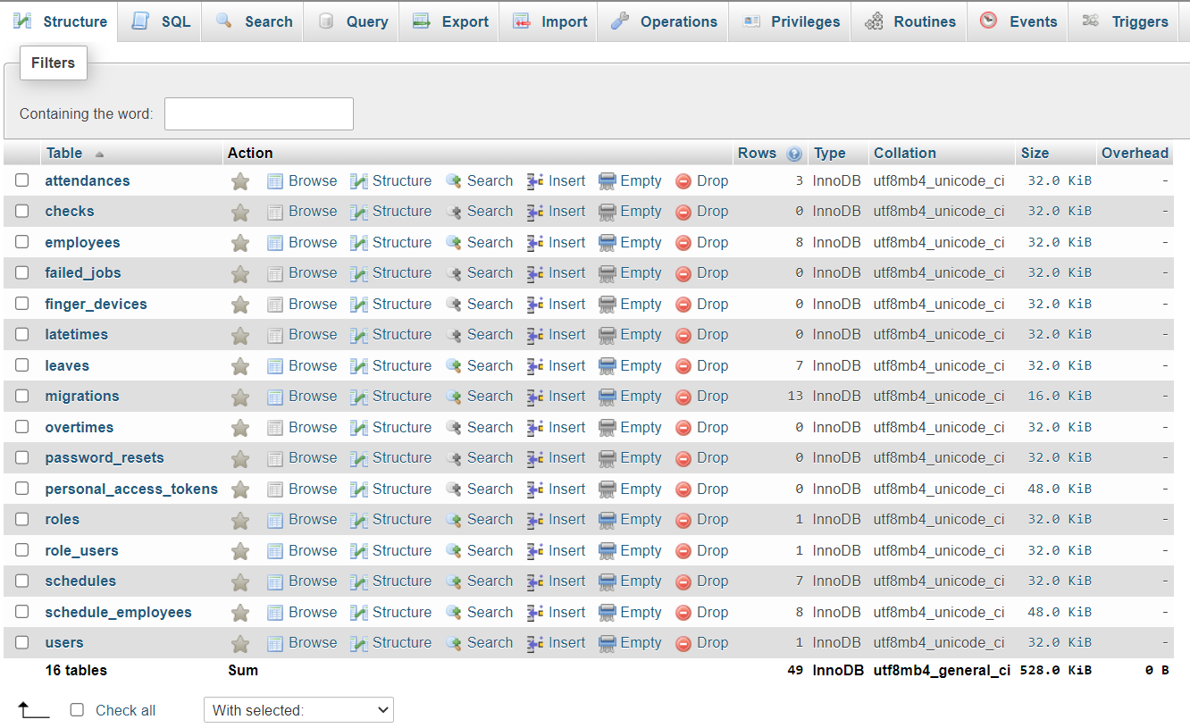La base de données de l'application contient 16 tables, qui sont les suivantes :

Figure 37: La base de données d'applications

Les relations entre les tables de la base de données sont organisées comme suit:

**EER Diagramme**

Figure 38: Les relations entre les tables

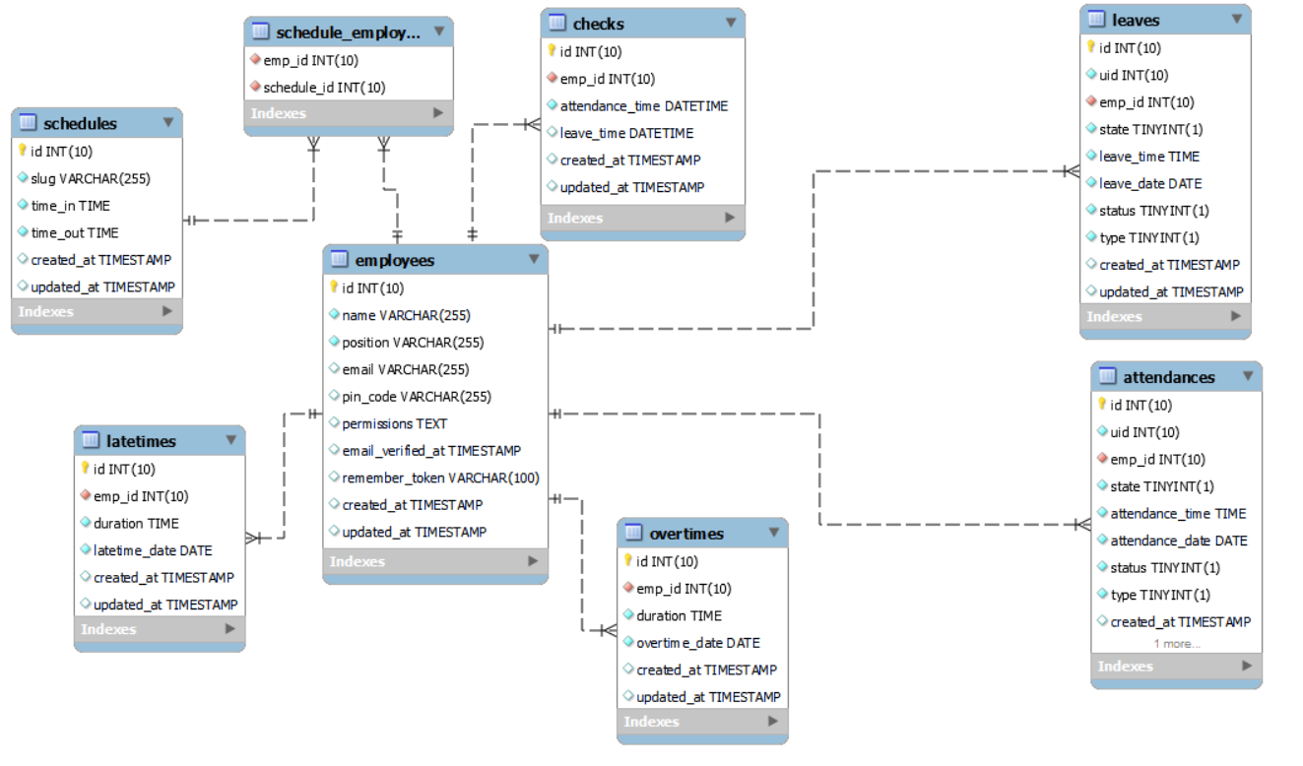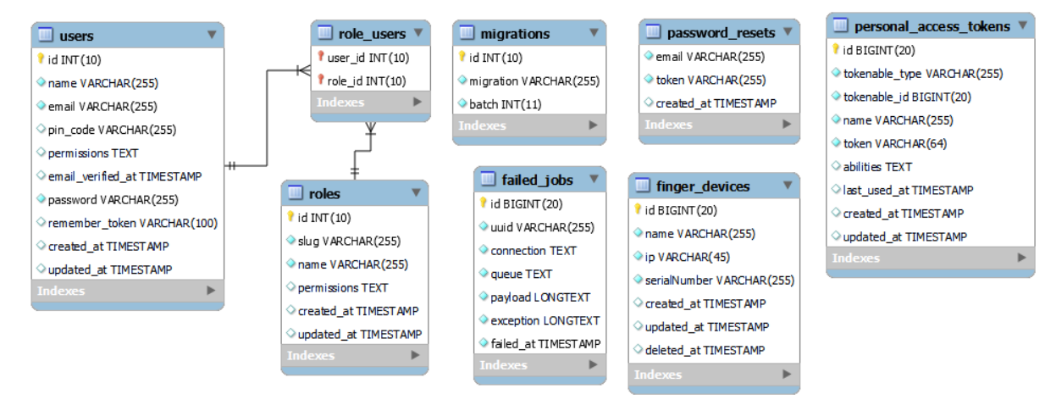

### Deuxièmement, l'interface utilisateur de l'application :

La figure suivante montre l'interface d'authentification pour l'emprunteur.

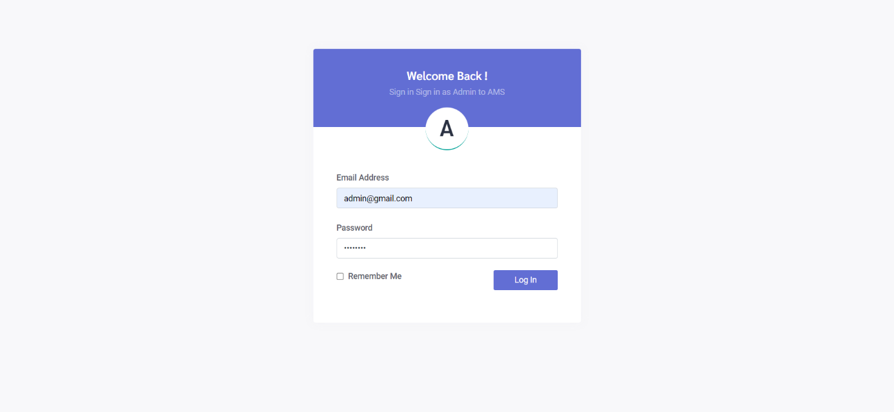

Figure 39: L'interface d'authentification (login)

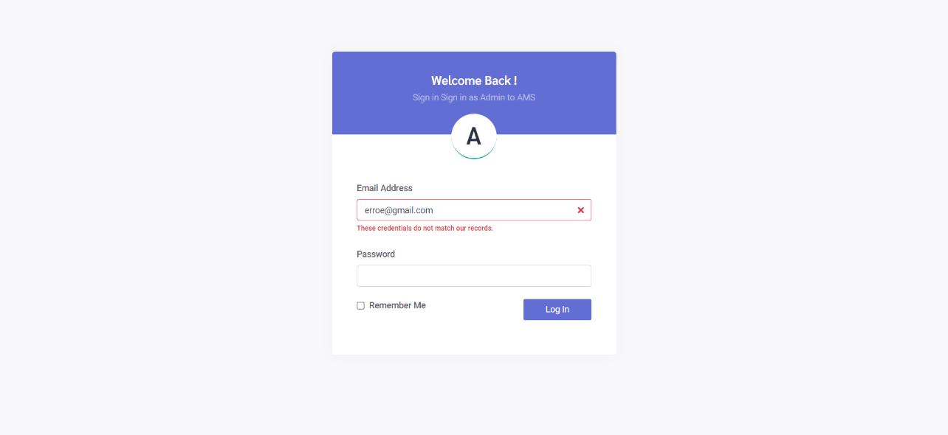L'utilisateur ne pourra pas accéder à l'application si les données de connexion correctes ne sont pas saisies et le message suivant s'affichera affichée :

Figure 40: L’interface d'authentification (Gestion des erreurs)

Si non, la page ci-dessous sera affichée (Dashboard)

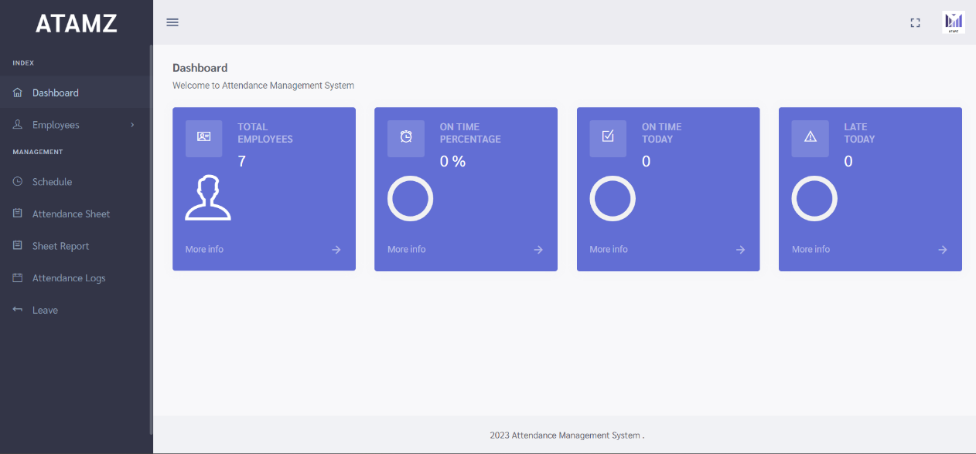Ce panneau représente la page principale de l'application, dans laquelle un graphique en direct affiche des informations sur le nombre d'employés, le pourcentage de présence parmi eux, le pourcentage d'absence et le pourcentage de personnes en retard à leur rendez-vous

Figure 41: La page de statistique de Dashboard

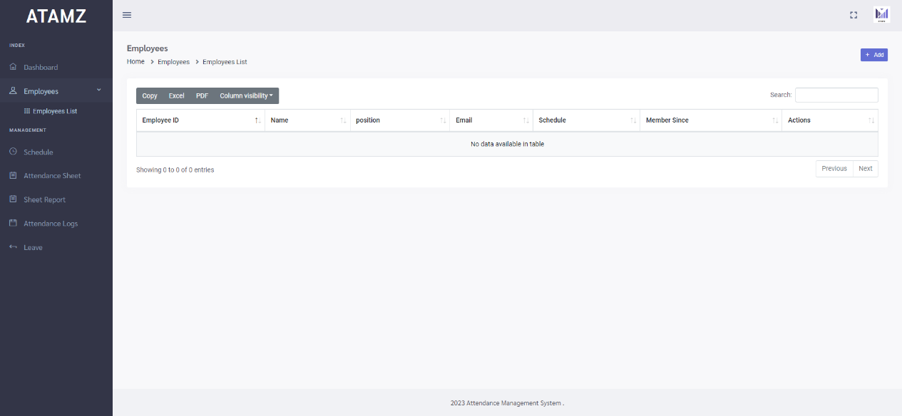Cette page contient une liste d'employés. Le bouton à gauche (+Add) sert à créer un nouvel employé, mais vous ne pourrez ajouter un employé qu'après l'avoir ajouté (schedule).

Figure 42: Page liste d'employés

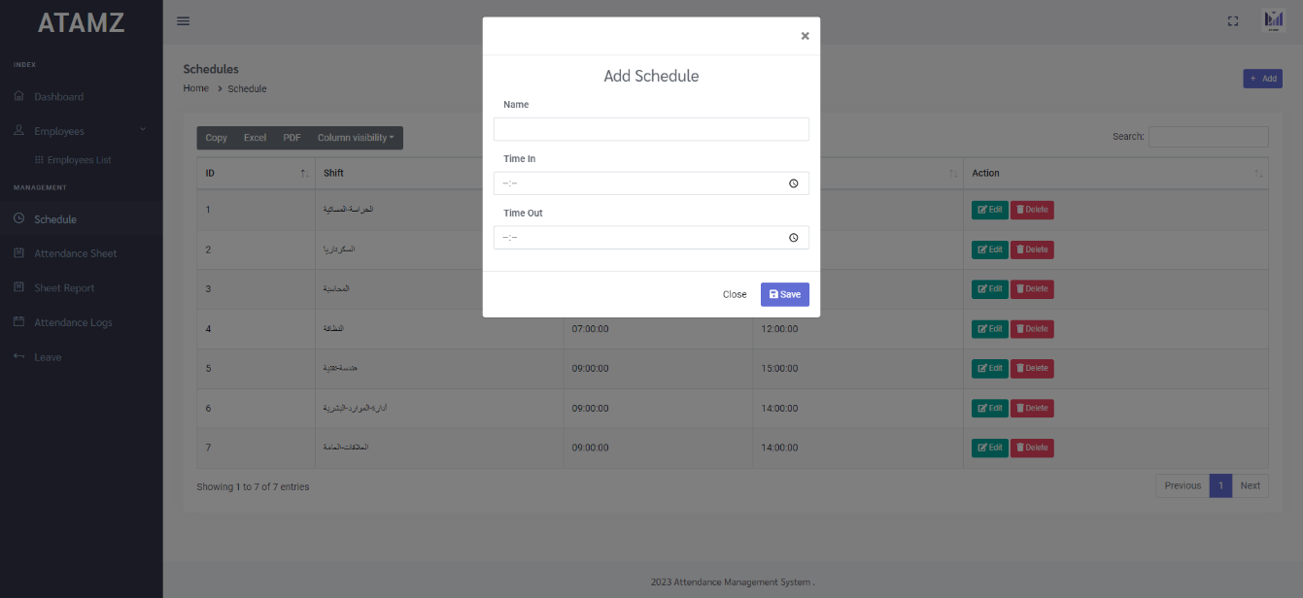Pour ajouter un horaire, il doit se rendre dans la section « Schedule», puis cliquer sur le bouton (+Add). Une fois que vous avez cliqué sur le menu « Add Schedule» apparaîtra. Il contient trois champs de saisie, le premier pour le nom du profession, la seconde pour l'heure de début de la tâche, et la troisième pour l'heure de fin de la profession. Il doit remplir les trois champs, sinon il ne pourra pas. Une fois le passage terminé, il clique sur le bouton Enregistrer (save) ainsi la tâche est ajoutée.

Figure 43: Format d'insérer un Schedule

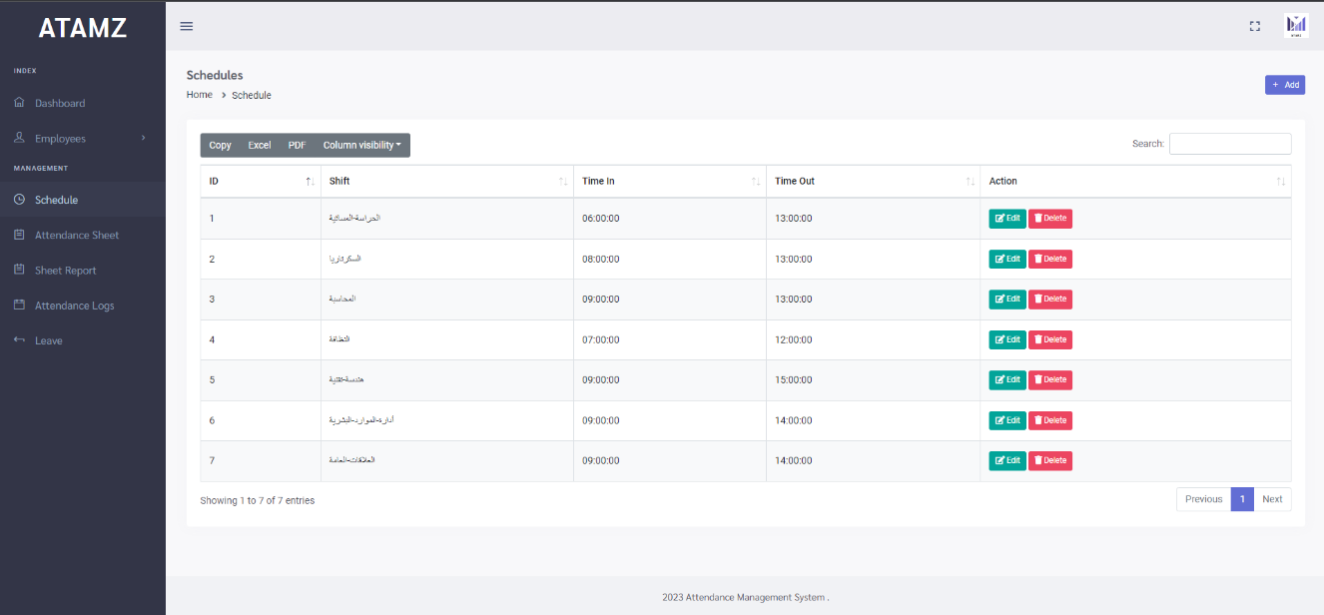À la fin de l'ajout d'une tâche, toutes les tâches seront affichées dans cette liste. Vous pouvez modifier ou supprimer la tâche à l'aide des boutons [Edit - Delete]. Vous pouvez également rechercher des informations dans la liste à l'aide du champ de recherche [Search] , L'utilisateur peut également extraire les données de la liste sous la forme d'un fichier PDF ou d'un fichier Excel, ou copier son contenu.

Figure 44: Liste de Schedule

Après avoir ajouté une profession, l'utilisateur peut maintenant ajouter un nouvel employé en cliquant sur le bouton (+ Add) sur la page des employés [Employees] mentionnée précédemment. Une liste apparaîtra - "Ajouter un employé" contenant trois champs de saisie et un champ de sélection pour la profession de l'employé comme indiqué sur l'image Lorsque vous avez terminé le remplissage, vous devez cliquer sur le bouton [ Submit ] d'approbation Pour ajouter un nouvel employé :

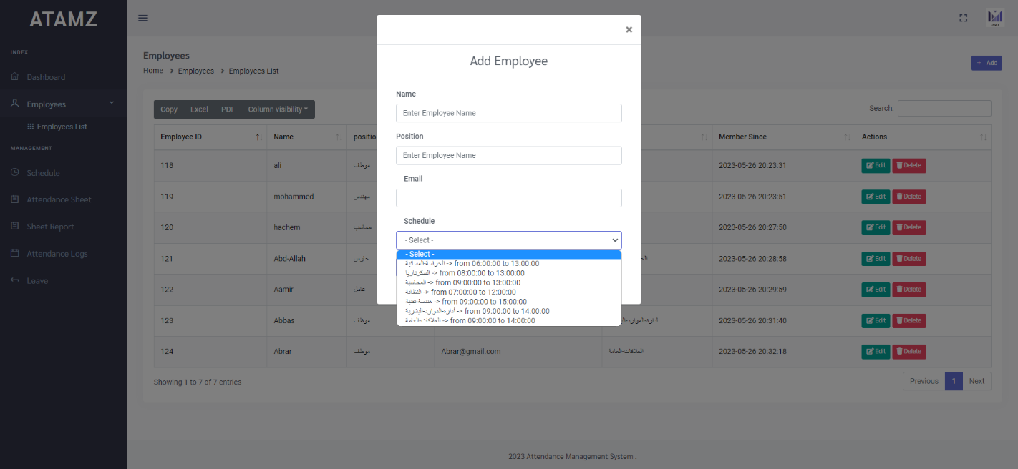

Figure 45: Forma d'insertion un Employé

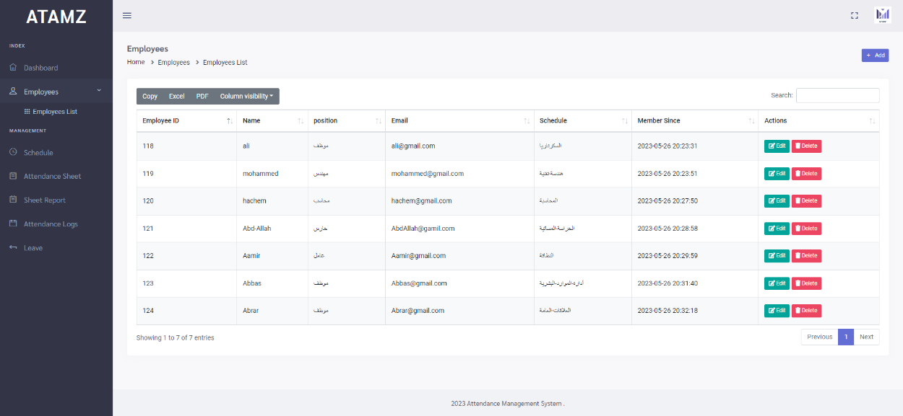La liste des employés ressemble à ceci après l'avoir remplie. L'utilisateur peut modifier ou supprimer les données des employés et rechercher dans la liste via le champ de recherche (Search) l'utilisateur peut extraire les données de la liste sous la forme d'un fichier PDF ou d'un fichier Excel ou copier son contenu.

Figure 46: La liste des employés

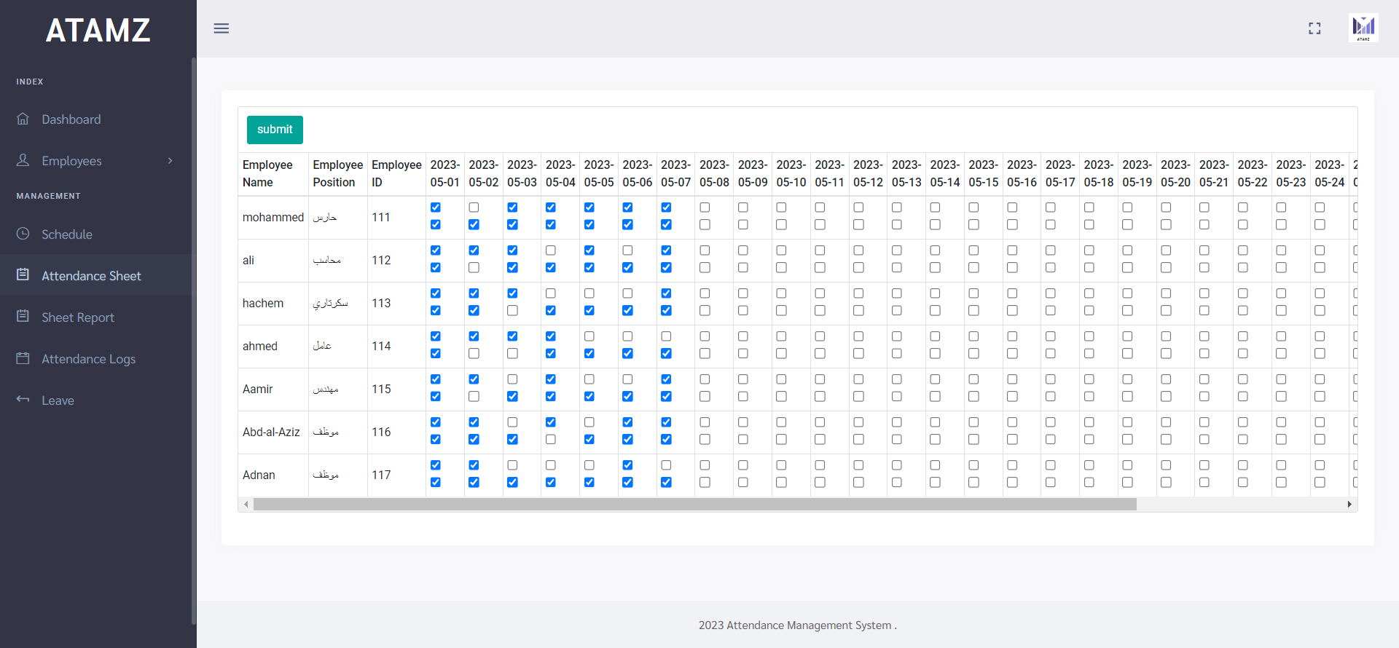Liste (Attendance Sheet ) L'utilisateur peut enregistrer la présence et le départ des employés à l'heure indiquée pour chaque employé tout au long du mois. Une fois l'inscription terminée, l'utilisateur clique sur Envoyer (submit) pour envoyer l'information à la page de présentation (Sheet Report).

Figure 47: Page d'Attendance Sheet

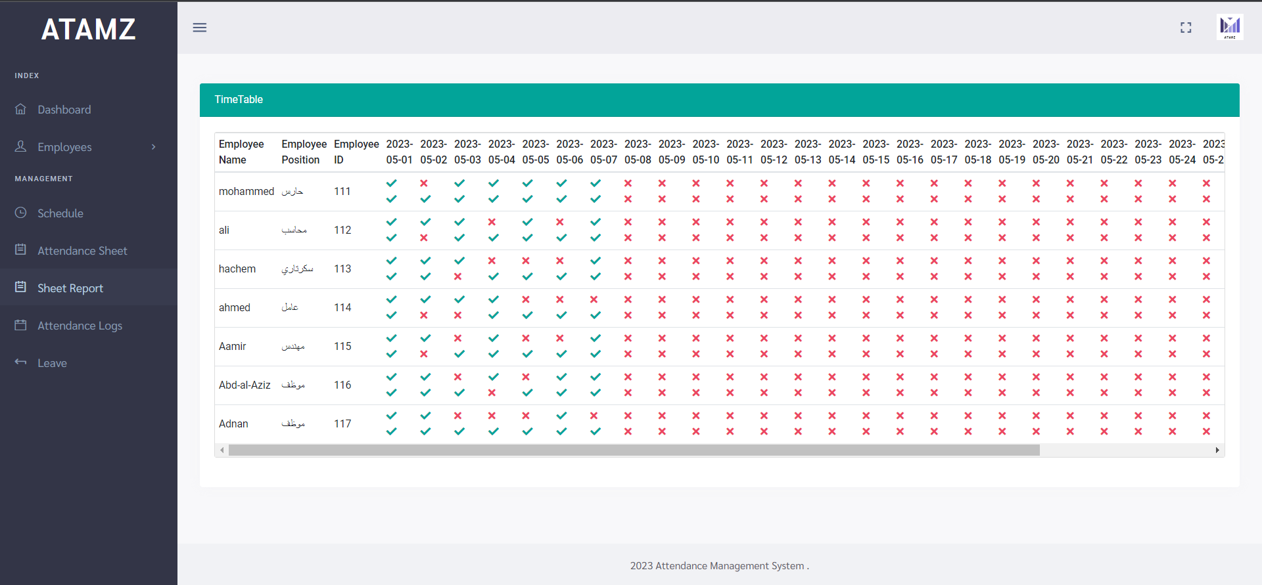 La page ( Sheet Report) affiche un affichage simplifié des résultats de l'enregistrement des présences et départs des salariés sur la page précédente.

Figure 48Page de Sheet Report

Page (Attendance logs) Les données de présence et de retard saisies dans la page ( Attendance Sheet) sont filtrées et les informations des employés présents sont affichées sur cette page en plus de la date de présence et de la possibilité de rechercher dans cette liste via le champ de recherche (Search) ainsi qu'extraire le contenu du tableau sous forme de fichier PDF ou excel ou le copier.

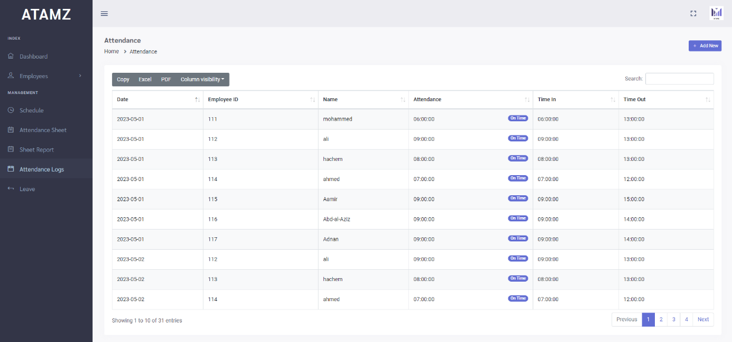

Figure 49: Page d'Attendance logs

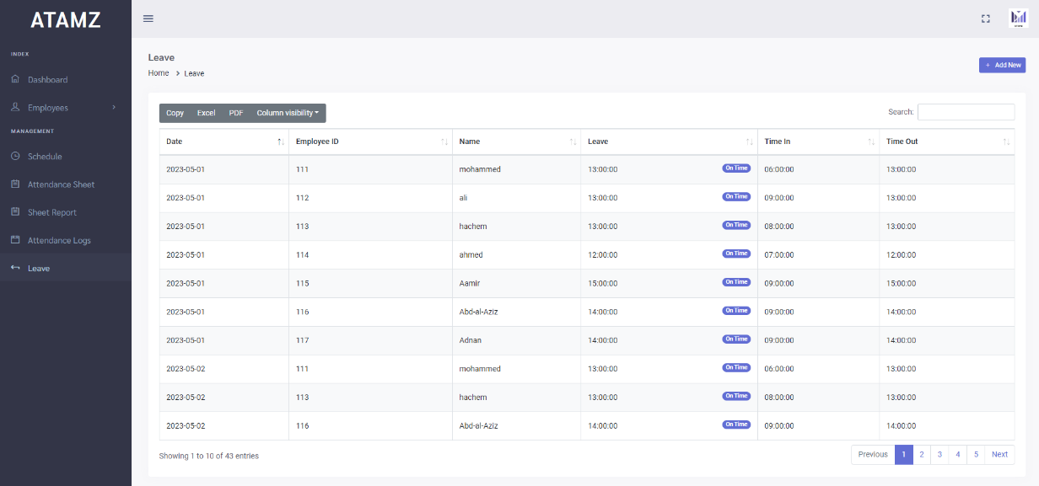Page (leave) Les données de présence et de départ saisies dans la page ( Attendance logs) sont filtrées et les informations des salariés sortants sont affichées sur cette page en plus de la date de départ et de la possibilité de rechercher dans cette liste en recherchant le champ ( Search) ainsi que l'extraction du contenu du tableau sous forme de fichier PDF ou de fichier Excel ou de copie.

Figure 50: Page de Leave

Enfin, lorsque l'utilisateur termine son travail sur le site, il peut sortir en cliquant sur l'icône du logo de l'entreprise et en choisissant de quitter ( Logout ).

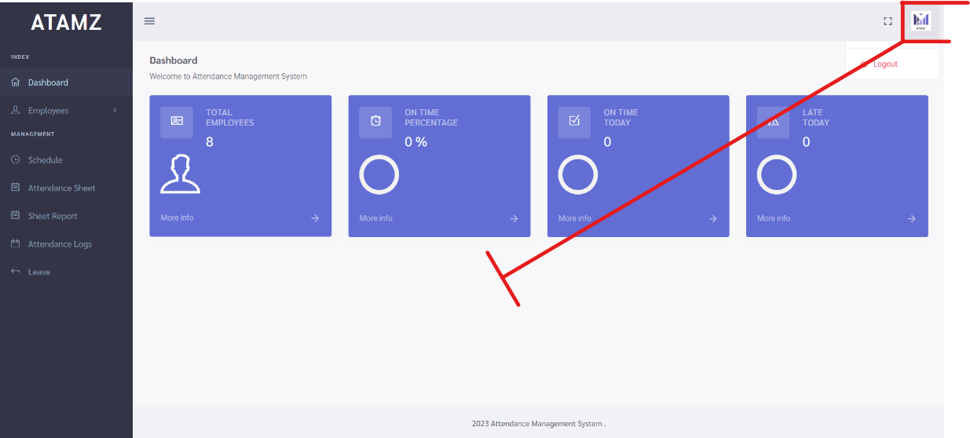

Figure 51: Button de Logout

# 

# Chapitre 6: Fiche technique pour l'administrateur

## L'environnement d'exécution :

En tant que développeurs travaillant sur ce projet, nous avons travaillé en étroite collaboration pour mettre en place l'environnement d'exécution optimal. Nous avons pris en considération nos propres compétences et préférences, ainsi que les exigences du projet, pour sélectionner différentes techniques et outils.

Nous avons accepté d'utiliser Windows comme système d'exploitation car nous connaissons son interface conviviale et sa bonne compatibilité avec les outils de développement que nous prévoyons d'utiliser.

Pour le serveur Web, nous avons choisi Apache en raison de sa longue expérience et de sa popularité dans ce domaine. Nous avons installé et configuré Apache pour répondre aux besoins spécifiques de notre application.

Au niveau de la base de données, nous avons choisi MySQL pour sa fiabilité, ses performances et sa compatibilité avec PHP. Nous avons créé la structure de base de données nécessaire pour stocker les informations sur les employés.

En ce qui concerne les langages de programmation, nous avons décidé d'utiliser Laravel, un framework PHP réputé pour sa simplicité et sa puissance. Nous avons développé le code de l'application en utilisant les concepts de Laravel, tels que le modèle MVC, la migration de la base de données et les itinéraires.

Nous avons utilisé PHP comme langage principal pour la logique d'application, profitant de sa flexibilité et de sa large adoption dans le développement Web.

Pour visualiser et tester l'application, nous avons utilisé Google Chrome comme navigateur principal. Nous avons vérifié que l'application s'affiche correctement et fonctionne comme prévu dans ce navigateur.

**En ce qui concerne les outils de développement et les bibliothèques utilisées, nous avons utilisé les éléments suivants :**

1. **Barryvdh/Laravel-dompdf:** Une bibliothèque permettant de générer des fichiers PDF à partir des vues (View) dans Laravel.
2. **Brian2694/Laravel-toastr:** Une bibliothèque utilisée pour afficher des messages de notification (Toastr) dans Laravel.
3. **Lideloper/Proxy:** Une bibliothèque utilisée pour gérer le serveur proxy (Proxy) dans Laravel.
4. **Fruitcake/Laravel-cors:** Une bibliothèque permettant d'activer le partage des ressources entre origines multiples (CORS) dans Laravel.
5. **Guzzlehttp/Guzzle:** Une bibliothèque permettant d'effectuer facilement des requêtes HTTP dans Laravel.
6. **Nunomaduro/Collision:** Une bibliothèque offrant une belle page d'erreur et une intégration avec différents analyseurs d'erreurs dans Laravel.
7. **Laravel/Tinker:** Un outil REPL (Read-Eval-Print Loop) pour une interaction rapide avec l'application Laravel.
8. **Laravel/i:** Une bibliothèque facilitant l'ajout d'interfaces utilisateur communes (UI) telles que Bootstrap et Vue.js à une application Laravel.
9. **Laraveldaily/Laravel-invoices:** Une bibliothèque permettant de créer et de gérer des factures dans Laravel.
10. **Facade/Ignition:** Un outil offrant des erreurs plus détaillées et de meilleures informations de débogage pour les applications Laravel.
11. **Fakerphp/Faker**: Une bibliothèque permettant de créer des données fictives pour les tests dans Laravel.
12. **Laravel/Sail:** Un outil facilitant l'utilisation de Docker pour le développement d'applications Laravel.
13. **Mockery/mockery:** Une bibliothèque permettant de créer des objets simulés (Mocks) pour les tests dans Laravel.

Grâce à notre coopération et à notre sélection de l'environnement d'implémentation approprié, nous avons pu travailler efficacement ensemble et développer l'application de gestion du personnel selon les spécifications du projet.

## La méthode de déploiement :

Nous avons publié l'application sur la plateforme GitHub

Figure 52: Logo de GitHub

* https://github.com/mohammedazan/Documents_De_Stage.git

# Conclusion

Au cours de notre stage, nous avons rencontré divers défis et avons également acquis de précieuses compétences. La réalisation de ce projet de système de gestion des employés nous a permis de mettre en pratique nos connaissances théoriques et d'approfondir notre compréhension du développement web.

Nous acquis une meilleure compréhension de la conception et de la mise en œuvre d'un système d'information. Nous avons appris à analyser les besoins des utilisateurs, à concevoir une architecture appropriée et à développer des fonctionnalités pertinentes. Cela nous a permis d'améliorer nos compétences en développement web et de nous familiariser avec les technologies telles que Laravel, HTML, CSS et JavaScript.

Cependant, tout au long du projet, nous avons également rencontré certains problèmes et défis. Parfois, nous avons dû faire face à des erreurs de programmation ou à des difficultés techniques qui ont nécessité des recherches approfondies et des tests pour les résoudre. De plus, la gestion du temps et des délais a été un défi, car nous devions respecter les échéances tout en nous assurant de fournir un travail de qualité.

En conclusion, ce stage a été une expérience enrichissante qui nous a permis d'appliquer nos connaissances et de développer de nouvelles compétences dans le domaine du développement web. Nous sommes fiers d'avoir réalisé avec succès ce projet de système de gestion des employés, qui répond aux besoins spécifiques de l'entreprise. Nous sommes reconnaissants des opportunités d'apprentissage offertes par ce stage et sommes confiants que les compétences acquises nous seront bénéfiques dans notre carrière future.

# Webographie

https://chat.openai.com/

https://www.php.net/

https://stackoverflow.com/

https://www.tutorialspoint.com/index.htm

https://laravel.com/

https://codeanddeploy.com/

https://www.itsolutionstuff.com/

https://you.com/code?cfr=codeyoucom

https://www.useblackbox.io/

https://www.w3schools.com/

# Bibliographie

* Eyrolles - php5 cours et exercices.
* Cours Laravel proposé par 9rayti f click.
* Cours de formation sur le tableau de bord de gestion du système RH fourni par soeng souy.
* Trucs et astuces de code fournis par Mohammed Sakallah.
* Maîtriser Laravel en cours d'arabe d'Elzero Web School

# Annexes

**Annexe A : Utilisation des outils :**

**Workbench:** est un logiciel de gestion de bases de données relationnelles qui permet aux administrateurs de bases de données de concevoir, de modéliser et de gérer des bases de données.

**Morris.js:** est une librairie JavaScript qui permet de créer des graphiques et des diagrammes interactifs basés sur les données. Elle est utilisée pour afficher des données sous forme de graphiques à barres, de graphiques en courbes, de graphiques circulaires, etc.

**Charte graphique (cahier des normes graphiques):** C’est un document qui définit les règles et les directives relatives à l'identité visuelle d'une marque, notamment les couleurs, les typographies, les logos et les éléments graphiques à utiliser dans les supports de communication.

**Adobe Illustrator:** est un logiciel de création graphique vectorielle qui permet de concevoir et de modifier des illustrations, des logos, des graphiques et d'autres éléments graphiques de manière précise et évolutive.

Microsoft Word: est un logiciel de traitement de texte qui permet de créer, de modifier et de formater des documents textuels. Il est couramment utilisé pour la rédaction de rapports, de lettres, de CV, etc.

**phpMyAdmin:** est une application web open source qui fournit une interface conviviale pour gérer les bases de données MySQL. Elle permet aux administrateurs de bases de données de gérer les tables, les requêtes, les utilisateurs, les privilèges et d'autres aspects liés à la gestion de la base de données.

**barryvdh/laravel-dompdf :** Une bibliothèque complète de générateurs de fichiers PDF à partir des vues (View) dans Laravel.

**brian2694/laravel-toaster :** une bibliothèque utilisée pour afficher des messages de notification (Toaster) dans Laravel.

**fideloper/proxy :** une bibliothèque utilisée pour gérer le serveur proxy (Proxy) à Laravel.

**fruitcake/laravel-cors :** une bibliothèque permettant d'activer le partage des ressources entre origines multiples (CORS) à Laravel..

**guzzlehttp/guzzle :** Une bibliothèque permettant d'effectuer automatiquement des requêtes HTTP en Laravel.

**laravel/framework :** Le framework Laravel principal qui offre de nombreuses fonctionnalités et outils de base.

**laravel/tinker :** Unil REPL (Read-Eval-Print Loop) pour une interaction rapide avec l'application Laravel.

**laravel/ui :** Une bibliothèque facilitant l'ajout d'interfaces utilisateur communes (UI) telles que Bootstrap et Vue.js à une application Laravel.

**laraveldaily/laravel-invoices :** une bibliothèque permettant de créer et de gérer des faits dans laravel.

**Façade/allumage :** Un outil offrant des erreurs plus des détails et des meilleures de bogage pour les applications Laravel

**fakerphp/faker :** une bibliothèque permettant de créer des données fictives pour les tests en Laravel.

**laravel/sail :** Unil facilitant l'utilisation de Docker pour le développement d'applications Laravel.

**mockery/mockery :** Une bibliothèque parfaite pour créer des objets simulés (Mocks) pour des tests dans Laravel.

**Nunomaduro/collision :** Une bibliothèque offrant une belle page d'erreur et une intégration avec différents analyseurs d'erreurs dans Laravel.

**Base de données:** C’est un outil de stockage et de gestion de données structurées de manière organisée, permettant d'enregistrer, de récupérer, de modifier et d'analyser les informations de manière efficace. Les bases de données sont utilisées pour stocker et gérer de grandes quantités de données dans de nombreux domaines.